Rima:

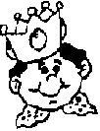
REI CAPITÃO
SOLDADO LADRÃO
MOÇA BONITA
DO MEU CORAÇÃO.

- Dá um nome para:

O rei ________________
O soldado__________________
A moça ________________

- Completa a rima:

Rei ____________________
ladrão__________________
Moça __________________
Do meu ________________

- Separa as sílabas:

rei ___________________
coração ____________________
capitão ________________
bonita _____________________
moça _________________
meu _______________________

- Completa com os nomes dos brinquedos que o Paulinho gosta:
 |  | 1
 |  | ↓
2 | →
 |  |  |  |  |  | 3 |  | 6
 |  |  |  |  |  | ↓ |  | ↓
5 | →
 |  |  | 4 | →

 | 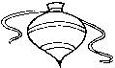 | 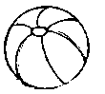 | 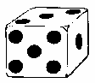 |  | 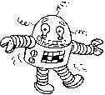
1 | 2 | 3 | 4 | 5 | 6

- Ordena as sílabas e encontra os nomes de algumas
brincadeiras:
pa-pi = ___________________________________
ma-quei-da = ______________________________
si-nha-ca =________________________________
da-ro = ___________________________________
ca-pes-ri-a = _______________________________

- Completa as frases com as palavras:

pipoca |  | xícara

A mãe tomou café na _______________________.

Camila comeu _________________ doce na casa da avó.

- Ordena as frases.

tomou |  | a |  | Maria |  | limonada

A |  | ganhou |  | boneca |  | uma |  | menina

- Escreve os vizinhos dos numerais:

 | 1 |  |  |  | 25 |  |  |  | 20
 | 38 |  |  |  | 11 |  |  |  | 18

10) Segue a flecha e soma:

5 | →+5 |  | →+4 |  | →+7 |  | →+9 |  | →+0

11) Resolve e depois encontra o resultado no caça-palavras:

12 + 7 = | 30 + 10 = | T | R | I | N | T | A | S | O | P | U
 |  | O | I | G | X | Z | P | Ç | A | U | E
 |  | L | C | Z | L | E | D | T | Q | P | Q
 |  | O | A | V | Z | X | B | C | U | P | A
 |  | H | X | E | I | A | O | P | I | A | O
 |  | A | T | Q | U | A | R | E | N | T | A
39 – 9 = | 28 – 13 = | R | J | L | B | M | A | O | Z | U | O
 |  | D | E | Z | E | N | O | V | E | N | A
 |  | Z | I | O | A | P | F | H | Ç | S | I
 |  | L | V | U | R | L | X | A | O | I | E

12) Quem sou eu ? Tenho:

3 dezenas e 3 unidades |  |  | 4 dezenas
1 dezena e 7 unidades |  |  | 7 unidades
2 dezenas e 4 unidades |  |  | 5 dezenas

13) Decompõe:

D | U
1 | 2
2 | 6
 | 5
1 | 0

14) O Filipe tinha 6 figuras. Ganhou mais 23 figuras. Com quantas ficou ?

D | U
Resposta: O Filipe ficou com _____ figuras.

15) A Natália tinha 25 pulseiras. Perdeu 14. Com quantas ficou ?

D | U
Resposta: A Natália ficou com ____ pulseiras.

16) Descobre o número sabendo que cada vale 10 e cada vale 1

17) Na escola do Pauo foi feita uma votação dos brinquedos preferidos pelos alunos. Observa o resultado da votação:

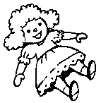  8→ | 5→ | 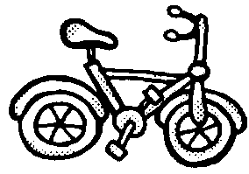  6→
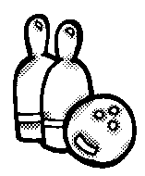  10→ |   4→ | 7→

Pinta de acordo com a quantidade de votos
B |  | B |  | B |  | B |  | F |  | P
O |  | O |  | I |  | O |  | O |  | E
N |  | L |  | C |  | L |  | G |  | T
E |  | A |  | I |  | I |  | U |  | E
C |  |  |  | C |  | C |  | E |  | C
A |  |  |  | L |  | H |  | T |  | A
 |  |  |  | E |  | E |  | E
 |  |  |  | T
 |  |  |  | A

